Wonderland שלב 3

זה היה תרגיל קצת יותר מורכב, קודם הבנתי את המבנה הכללי ואז ירדתי לפרטים.
מה switch caseידעתי שהשלב case 3 קורא לפונקציה sub_401430 נכנסתי וראיתי שהפונקציה מבקשת מהמשתמש 8 מספרים scanf(" %hu", ...) בודקת שכל אחד מהם בטווח בין 0 ל 7, ואז שולחת את כתובת המערך לפונקציה sub_4014F0 שמחזירה 1 אם המערך עומד בתנאי או 0 אם לא.
נכנסתי ל sub_4014F0 וזה החלק המעניין, לוקחים כל מספר שהמשתמש הזין, ניגשים איתו כאינדקס למערך אחר שנמצא בכתובת 0x404000, וקוראים ערך של 2 בתים. אחר כך בודקים שכל ערך גדול ממש מהקודם לו. כלומר המשתמש צריך להזין 8 אינדקסים שימיינו את הערכים שבמערך מהקטן לגדול.
קראתי את המערך בכתובת x4040000 (8 ערכים של word כל אחד), ושמתי לב לשתי נקודות חשובות: חלק מהמספרים שליליים, וההשוואה היא עם סימן (jg+movsx). הערכים יצאו:
7 | 6 | 5 | 4 | 3 | 2 | 1 | 0 | Index
69 | 13 | 1777 | -5000 | -600 | 1 | 33 | 7 | value

מכאן פשוט מיינתי את האינדקסים לפי הערך מהקטן לגדול:
-5000(4) < -600(3) < 1(2) < 7(0) < 13(6) < 33(1) < 69(7) < 1777(5)
והסדר המתבקש (הקלט שצריך להכניס):
4 3 2 0 6 1 7 5
כל השלב נעשה ב-static analysis בלבד — לא הרצתי את התוכנית, לא שיניתי קוד, רגיסטרים או זיכרון.
תמונה 1. צילום ה-Graph של ה sub_401430:
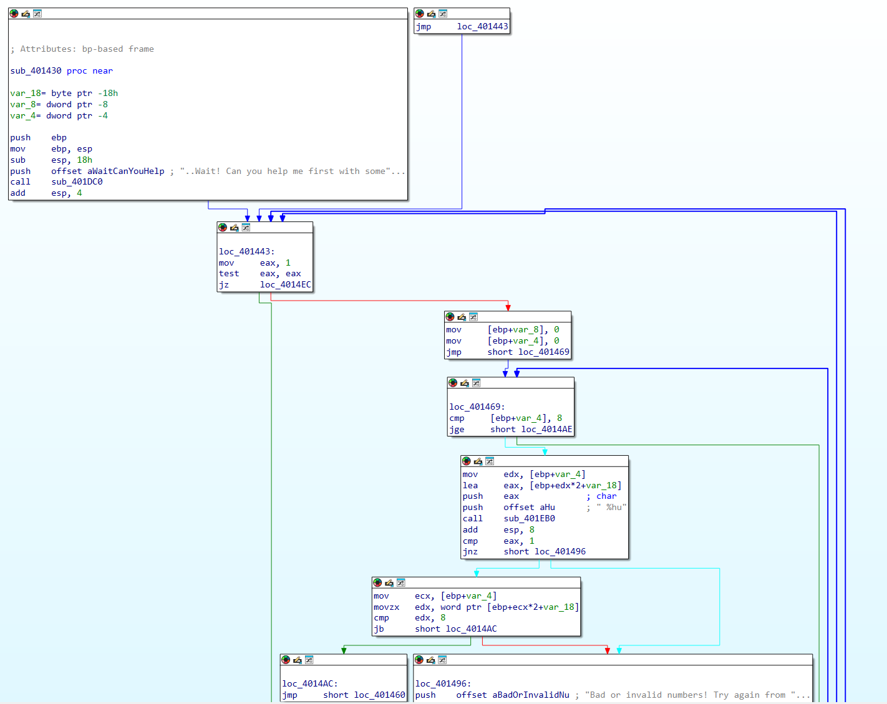

תמונה 2. צילום הGraph של פונקציית הבדיקה sub_4014F0:
